OA框架整改意见

1. 代码注释规范--整个项目多处注释不一致应该统一。方法注释和类上面的注释，应该区分好。

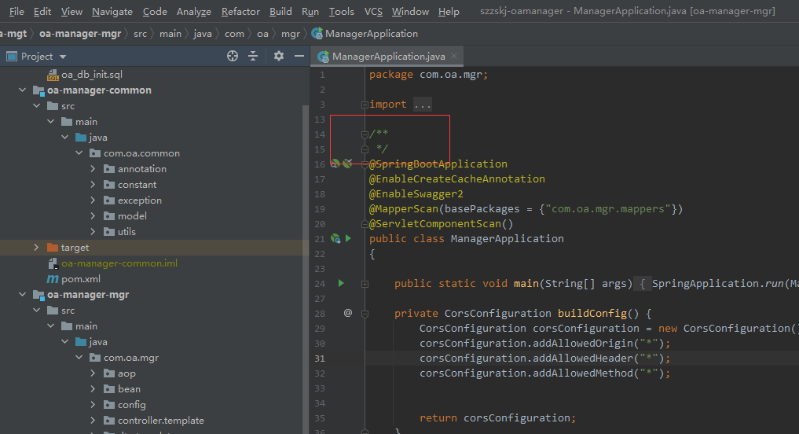

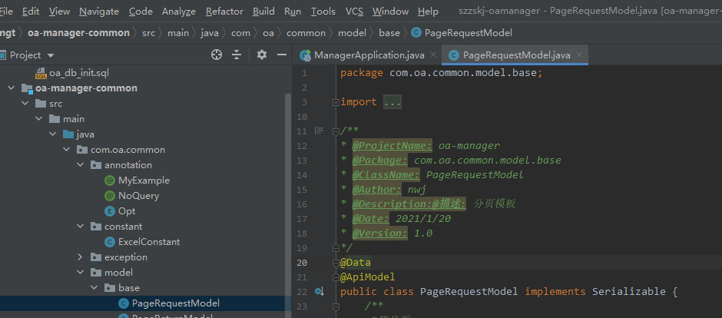

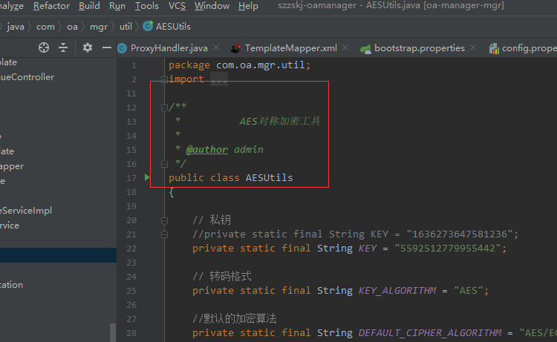

1. 包名应该全用小写字母。

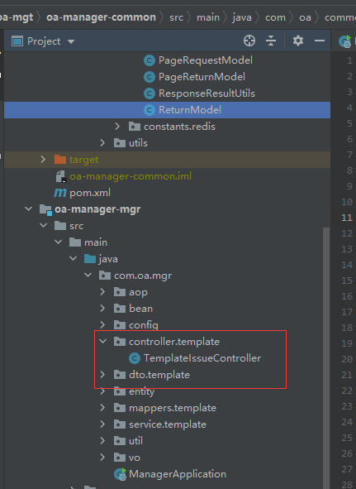

1. 主要sql优化。

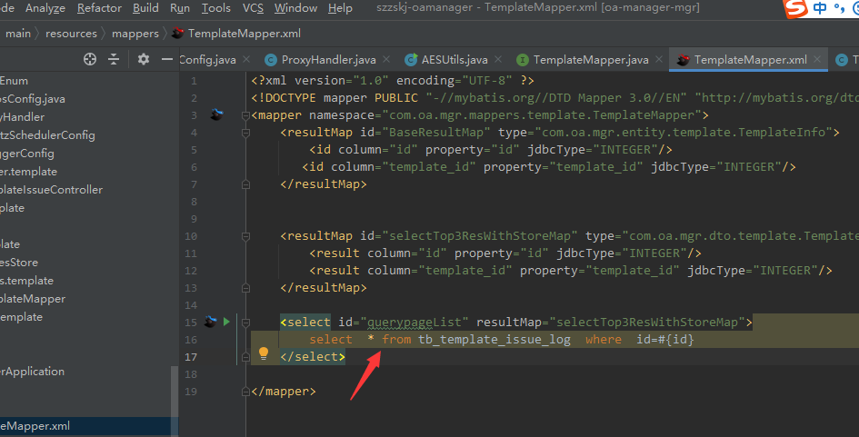

1. Redis项目中用到了吗？不用可以去掉这个包

